全文检索课程
Lucene

为什么需要全文检索
正常情况，从一堆文档中，搜索一个关键字，需要一个文档一个文档的打开，进行搜索，这称为“正序扫描法”，这样会非常的慢。所以需要改进：
从数据库的搜索获得一些提示，为什么数据库搜索很容易？因为数据库中的数据存储是有规律的，有行有列的关系型数据库。
但是：生活中的数据总体分为两种：
1. 结构化数据：指具有固定格式或有限长度的数据，如数据库，元数据等。
2. 非结构化数据：指不定长或无固定格式的数据，如邮件，word文档等磁盘上的文件。
所以：我们没办法用数据库的搜索方式来查询非结构数据。
所以：我们需要用到全文检索的方式

什么是全文检索？ (Full-text Search)
将非结构化数据中的一部分信息提取出来，重新组织，使其变得有一定结构，然后对此有一定结构的数据进行搜索，从而达到搜索相对较快的目的。这部分从非结构化数据中提取出的然后重新组织的信息，我们称之索引。
例如：字典。
这种先建立索引，再通过索引进行搜索的过程就叫全文检索(Full-text Search)。
简单来说：如果一本字典没有目录，那搜索起来会非常麻烦，对字典建立目录的过程即提取非结构化数据中的信息，重新组织，使其变得有结构，即“建立索引”。再通过目录搜索即“全文检索”

如何实现全文检索
可以使用Lucene实现全文检索。Lucene是apache下的一个开源的全文检索引擎工具包。提供了完整的查询引擎和索引引擎，部分文本分析引擎。

Lucene实现全文检索的流程

索引和搜索流程图
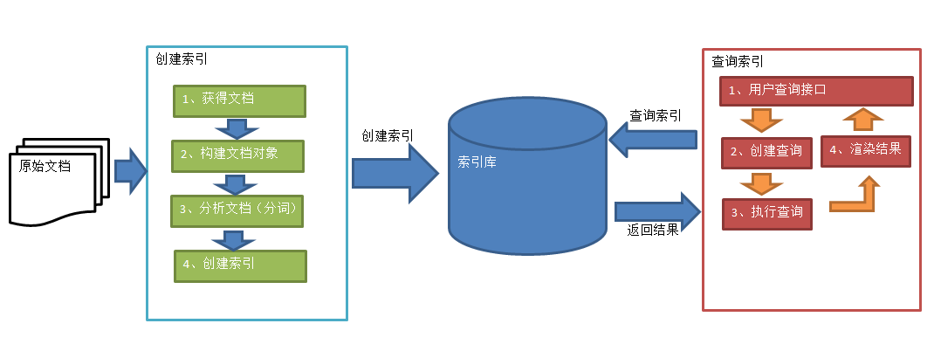
1、索引创建：将现实世界中所有的结构化和非结构化数据提取信息，创建索引的过程。

2、搜索索引：就是得到用户的查询请求，搜索创建的索引，然后返回结果的过程。

创建索引
对文档索引的过程，将用户要搜索的文档内容进行索引，索引存储在索引库（index）中。
这里我们要搜索的文档是磁盘上的文本文件，根据案例描述：凡是文件名或文件内容包括关键字的文件都要找出来，这里要对文件名和文件内容创建索引。

获得原始文档
原始文档是指要索引和搜索的内容。原始内容包括互联网上的网页、数据库中的数据、磁盘上的文件等。
本案例中的原始内容就是磁盘上的文件，如下图：

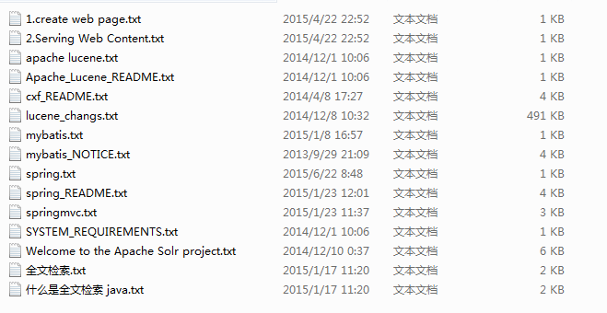
从互联网上、数据库、文件系统中等获取需要搜索的原始信息，这个过程就是信息采集，信息采集的目的是为了对原始内容进行索引。
在Internet上采集信息的软件通常称为爬虫或蜘蛛，也称为网络机器人，爬虫访问互联网上的每一个网页，将获取到的网页内容存储起来。
Lucene不提供信息采集的类库，需要自己编写一个爬虫程序实现信息采集，也可以通过一些开源软件实现信息采集，如下：
Nutch（http://lucene.apache.org/nutch）, Nutch是apache的一个子项目，包括大规模爬虫工具，能够抓取和分辨web网站数据。
jsoup（http://jsoup.org/ ），jsoup 是一款Java 的HTML解析器，可直接解析某个URL地址、HTML文本内容。它提供了一套非常省力的API，可通过DOM，CSS以及类似于jQuery的操作方法来取出和操作数据。
heritrix（http://sourceforge.net/projects/archive-crawler/files/），Heritrix 是一个由 java 开发的、开源的网络爬虫，用户可以使用它来从网上抓取想要的资源。其最出色之处在于它良好的可扩展性，方便用户实现自己的抓取逻辑。
本案例我们要获取磁盘上文件的内容，可以通过文件流来读取文本文件的内容，对于pdf、doc、xls等文件可通过第三方提供的解析工具读取文件内容，比如Apache POI读取doc和xls的文件内容。

创建文档对象
获取原始内容的目的是为了索引，在索引前需要将原始内容创建成文档（Document），文档中包括一个一个的域（Field），域中存储内容。
这里我们可以将磁盘上的一个文件当成一个document，Document中包括一些Field（file_name文件名称、file_path文件路径、file_size文件大小、file_content文件内容），如下图：

Document（文档）

Field（域）
Name：file_name（文件名称）
Value：springmvc.txt
Field（域）
Name：file_path（文件路径）
Value：e:/…/XXXXXX.txt
Field（域）
Name：file_content（文件内容）
Value：36312
Field（域）
Name：file_size（文件大小）
Value：346543

其它Field.。。。。。。。。。。。。

注意：同一个Document可以有相同的Field（域名和域值都相同）

每个文档都有一个唯一的编号，就是文档id。

分析文档
分析的过程是经过对原始文档提取单词、将字母转为小写、去除标点符号、去除停用词等等过程生成最终的语汇单元，可以将语汇单元理解为一个一个的单词。

比如下边的文档经过分析如下：
原文档内容：
Lucene is a Java full-text search engine. Lucene is not a complete
application, but rather a code library and API that can easily be used
to add search capabilities to applications.

分析后得到的语汇单元：
lucene、java、full、search、engine。。。。

每个单词叫做一个Term（项）。Term=文档的域名+单词的内容，所以不同的域中拆分出来的相同的单词是不同的term。
例如：文件名中包含apache和文件内容中包含的apache是不同的term。

创建索引
对所有文档分析得出的语汇单元进行索引，索引的目的是为了搜索，最终要实现只搜索被索引的语汇单元从而找到Document（文档）。

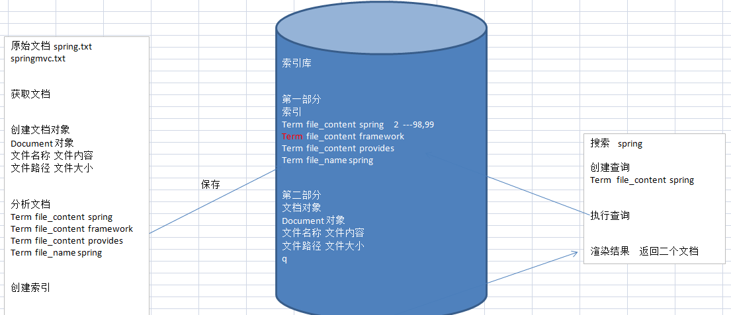

倒排索引结构是根据内容（词语）找文档，如下图：
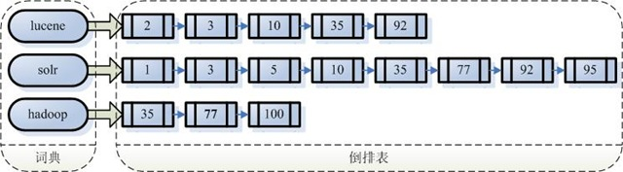

左边保存的是一系列字符串，称为词典。
每个字符串都指向包含此字符串的文档(Document)链表，此文档链表称为倒排表(Posting List)。

查询索引
查询索引也是搜索的过程。搜索就是用户输入关键字，从索引（index）中进行搜索的过程。根据关键字搜索索引，根据索引找到对应的文档，从而找到要搜索的内容（这里指磁盘上的文件）。

用户查询接口
全文检索系统提供用户搜索的界面供用户提交搜索的关键字，搜索完成展示搜索结果。

比如：
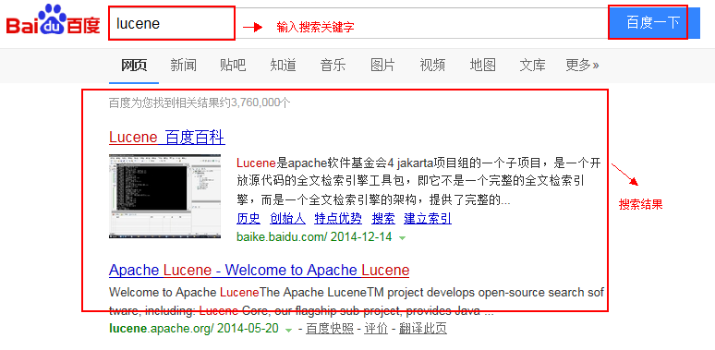

创建查询
用户输入查询关键字执行搜索之前需要先构建一个查询对象，查询对象中可以指定查询要搜索的Field文档域、查询关键字等，查询对象会生成具体的查询语法，
例如：
语法 “fileName:lucene”表示要搜索fileName域的内容为“lucene”的文档

执行查询
搜索索引过程：
根据查询语法在倒排索引词典表中分别找出对应搜索词的索引，从而找到索引所链接的文档链表。
比如搜索语法为“fileName:lucene”表示搜索出fileName域中包含Lucene的文档。
搜索过程就是在索引上查找域为fileName，并且关键字为Lucene的term，并根据term找到文档id列表。

渲染结果
比如搜索结果中将关键字高亮显示，百度提供的快照等。

配置开发环境

使用的jar包
Lucene包：
lucene-core-4.10.3.jar
lucene-analyzers-common-4.10.3.jar
lucene-queryparser-4.10.3.jar

其它：
commons-io-2.4.jar

功能一：创建索引库
使用indexwriter对象创建索引

实现步骤
第一步：创建一个java工程，并导入jar包。
第二步：创建一个indexwriter对象。
- 指定索引库的存放位置Directory对象
- 指定一个分析器，对文档内容进行分析。
第二步：创建document对象。
第三步：创建field对象，将field添加到document对象中。
第四步：使用indexwriter对象将document对象写入索引库，此过程进行索引创建。并将索引和document对象写入索引库。
第五步：关闭IndexWriter对象。

Field域的属性
是否分析：是否对域的内容进行分词处理。前提是我们要对域的内容进行查询。
是否索引：将Field分析后的词或整个Field值进行索引，只有索引方可搜索到。
比如：商品名称、商品简介分析后进行索引，订单号、身份证号不用分析但也要索引，这些将来都要作为查询条件。
是否存储：将Field值存储在文档中，存储在文档中的Field才可以从Document中获取
比如：商品名称、订单号，凡是将来要从Document中获取的Field都要存储。

是否存储的标准：是否要将内容展示给用户

Field类 | 数据类型 | Analyzed  是否分析 | Indexed  是否索引 | Stored  是否存储 | 说明
StringField | 字符串 | N | Y | Y或N | 比如：订单号
LongField | Long型 | Y | Y | Y或N | 比如：价格、文件大小
StoredField | 重载方法，支持多种类型 | N | N | Y | 例如：文件路径
TextField | 字符串  或  流 | Y | Y | Y或N | 例如：文本内容，文件名

代码实现
//创建索引
@Test
public void createIndex() throws Exception {

//指定索引库存放的路径
Directory directory = FSDirectory.open(new File("D:\\temp\\0108\\index"));
//索引库还可以存放到内存中
//Directory directory = new RAMDirectory();
//创建一个标准分析器
Analyzer analyzer = new StandardAnalyzer();
//创建indexwriterCofig对象
//第一个参数： Lucene的版本信息，可以选择对应的lucene版本，也可以使用LATEST（最新的）
//第二根参数：分析器对象
IndexWriterConfig config = new IndexWriterConfig(Version.LATEST, analyzer);
//创建indexwriter对象
IndexWriter indexWriter = new IndexWriter(directory, config);
//原始文档的路径D:\传智播客\01.课程\04.lucene\01.参考资料\searchsource
File dir = new File("D:\\传智播客\\01.课程\\04.lucene\\01.参考资料\\searchsource");
for (File f : dir.listFiles()) {
//文件名
String fileName = f.getName();
//文件内容
String fileContent = FileUtils.readFileToString(f);
//文件路径
String filePath = f.getPath();
//文件的大小
long fileSize = FileUtils.sizeOf(f);
//创建文件名域
//第一个参数：域的名称
//第二个参数：域的内容
//第三个参数：是否存储
Field fileNameField = new TextField("filename", fileName, Store.YES);
//文件内容域
Field fileContentField = new TextField("content", fileContent, Store.YES);
//文件路径域（不分析、不索引、只存储）
Field filePathField = new StoredField("path", filePath);
//文件大小域
Field fileSizeField = new LongField("size", fileSize, Store.YES);

//创建document对象
Document document = new Document();
document.add(fileNameField);
document.add(fileContentField);
document.add(filePathField);
document.add(fileSizeField);
//创建索引，并写入索引库
indexWriter.addDocument(document);（这一步包含：1.创建了索引； 2.把文档的信息写入索引库；3.把索引写入索引库）
}
//关闭indexwriter
indexWriter.close();
}

使用Luke工具查看索引文件
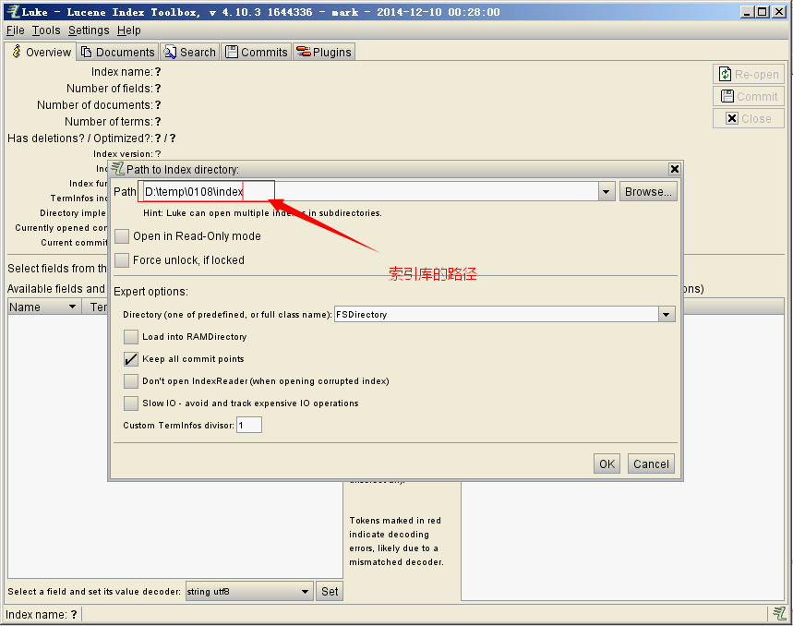

功能二：查询索引

实现步骤
第一步：创建一个Directory对象，也就是索引库存放的位置。
第二步：创建一个indexReader对象，需要指定Directory对象。
第三步：创建一个indexsearcher对象，需要指定IndexReader对象
第四步：创建一个Query对象，指定查询的域和查询的关键词。
第五步：执行查询。
第六步：返回查询结果。遍历查询结果并输出。
第七步：关闭IndexReader对象

IndexSearcher搜索方法

方法 | 说明
indexSearcher.search(query, n) | 根据Query搜索，返回评分最高的n条记录
indexSearcher.search(query, filter, n) | 根据Query搜索，添加过滤策略，返回评分最高的n条记录
indexSearcher.search(query, n, sort) | 根据Query搜索，添加排序策略，返回评分最高的n条记录
indexSearcher.search(booleanQuery, filter, n, sort) | 根据Query搜索，添加过滤策略，添加排序策略，返回评分最高的n条记录

代码实现
//查询索引库
@Test
public void searchIndex() throws Exception {
//指定索引库存放的路径
//D:\temp\0108\index
Directory directory = FSDirectory.open(new File("D:\\temp\\0108\\index"));
//创建indexReader对象
IndexReader indexReader = DirectoryReader.open(directory);
//创建indexsearcher对象
IndexSearcher indexSearcher = new IndexSearcher(indexReader);
//创建查询条件
Query query = new TermQuery(new Term("filename", "apache"));（TermQuery为精准查询）
//执行查询
//第一个参数是查询对象，第二个参数是查询结果返回的最大值
TopDocs topDocs = indexSearcher.search(query, 10);
//查询结果的总条数
System.out.println("查询结果的总条数："+ topDocs.totalHits);
//遍历查询结果

for (ScoreDoc scoreDoc : topDocs.scoreDocs) {
//scoreDoc.doc属性就是document对象的id
//根据document的id找到document对象
Document document = indexSearcher.doc(scoreDoc.doc);
System.out.println(document.get("filename"));
//System.out.println(document.get("content"));
System.out.println(document.get("path"));
System.out.println(document.get("size"));
}
//关闭indexreader对象
indexReader.close();
}

TopDocs

Lucene搜索结果可通过TopDocs遍历，TopDocs类提供了少量的属性，如下：

方法或属性 | 说明
totalHits | 匹配搜索条件的总记录数
scoreDocs | 顶部匹配记录

功能三：支持中文分词

分析器（Analyzer）的执行过程
如下图是语汇单元的生成过程：

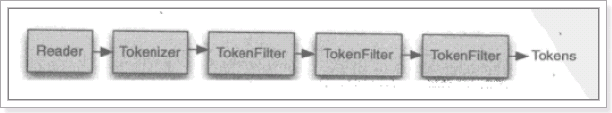

从一个Reader字符流开始，创建一个基于Reader的Tokenizer分词器，经过三个TokenFilter生成语汇单元Tokens。
要看分析器的分析效果，只需要看Tokenstream中的内容就可以了。每个分析器都有一个方法tokenStream，返回一个tokenStream对象。

分析器的分词效果（c++）
以下代码涉及C++知识，直接拷贝，使用不同的分词器，感受其对中文的分词效果即可。
//查看标准分析器的分词效果
public void testTokenStream() throws Exception {
//创建一个标准分析器对象
Analyzer analyzer = new StandardAnalyzer();
//获得tokenStream对象
//第一个参数：域名，可以随便给一个
//第二个参数：要分析的文本内容
TokenStream tokenStream = analyzer.tokenStream("test", "The Spring Framework provides a comprehensive programming and configuration model.");
//添加一个引用，可以获得每个关键词
CharTermAttribute charTermAttribute = tokenStream.addAttribute(CharTermAttribute.class);
//添加一个偏移量的引用，记录了关键词的开始位置以及结束位置
OffsetAttribute offsetAttribute = tokenStream.addAttribute(OffsetAttribute.class);
//将指针调整到列表的头部
tokenStream.reset();
//遍历关键词列表，通过incrementToken方法判断列表是否结束
while(tokenStream.incrementToken()) {
//关键词的起始位置
System.out.println("start->" + offsetAttribute.startOffset());
//取关键词
System.out.println(charTermAttribute);
//结束位置
System.out.println("end->" + offsetAttribute.endOffset());
}
tokenStream.close();
}

中文分析器

Lucene自带中文分词器
- StandardAnalyzer：
单字分词：就是按照中文一个字一个字地进行分词。如：“我爱中国”，
效果：“我”、“爱”、“中”、“国”。
- CJKAnalyzer
二分法分词：按两个字进行切分。如：“我是中国人”，效果：“我是”、“是中”、“中国”“国人”。

上边两个分词器无法满足需求。
- SmartChineseAnalyzer
也很一般，扩展性差。

第三方中文分析器
• paoding： 庖丁解牛最新版在 https://code.google.com/p/paoding/ 中最多支持Lucene 3.0，且最新提交的代码在 2008-06-03，在svn中最新也是2010年提交，已经过时，不予考虑。
• mmseg4j：最新版已从 https://code.google.com/p/mmseg4j/ 移至 https://github.com/chenlb/mmseg4j-solr，支持Lucene 4.10，且在github中最新提交代码是2014年6月，从09年～14年一共有：18个版本，也就是一年几乎有3个大小版本，有较大的活跃度，用了mmseg算法。
• IK-analyzer： 最新版在https://code.google.com/p/ik-analyzer/上，支持Lucene 4.10从2006年12月推出1.0版开始， IKAnalyzer已经推出了4个大版本。最初，它是以开源项目Luence为应用主体的，结合词典分词和文法分析算法的中文分词组件。从3.0版本开 始，IK发展为面向Java的公用分词组件，独立于Lucene项目，同时提供了对Lucene的默认优化实现。在2012版本中，IK实现了简单的分词 歧义排除算法，标志着IK分词器从单纯的词典分词向模拟语义分词衍化。 但是也就是2012年12月后没有在更新。
• ansj_seg：最新版本在 https://github.com/NLPchina/ansj_seg tags仅有1.1版本，从2012年到2014年更新了大小6次，但是作者本人在2014年10月10日说明：“可能我以后没有精力来维护ansj_seg了”，现在由”nlp_china”管理。2014年11月有更新。并未说明是否支持Lucene，是一个由CRF（条件随机场）算法所做的分词算法。
• imdict-chinese-analyzer：最新版在 https://code.google.com/p/imdict-chinese-analyzer/ ， 最新更新也在2009年5月，下载源码，不支持Lucene 4.10 。是利用HMM（隐马尔科夫链）算法。
• Jcseg：最新版本在git.oschina.net/lionsoul/jcseg，支持Lucene 4.10，作者有较高的活跃度。利用mmseg算法。

IKAnalyzer
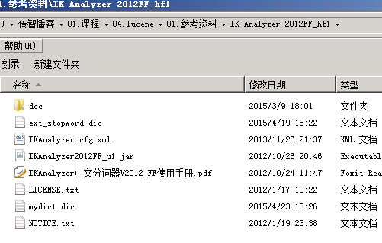
使用方法：
第一步：把jar包添加到工程中
第二步：把配置文件和扩展词典和停用词词典添加到classpath下

注意：ext.dic和stopword.dic文件的格式为UTF-8，注意是无BOM 的UTF-8 编码。
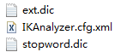

Analyzer使用时机
注意：搜索使用的分析器要和索引使用的分析器一致。

功能四：索引库的维护
维护：增删改
使用 IndexWriter

索引库的添加
步骤和上面的创建索引库一模一样。

索引库删除

删除全部
其实和普通的用流删除文件的一样。只是直接封装在了deleteAll这个方法中，使用上更加的方便。
IndexWriter indexWriter = getIndexWriter();
//删除全部索引
indexWriter.deleteAll();
indexWriter.close();

说明：将索引目录的索引信息全部删除，直接彻底删除，无法恢复。
此方法慎用！！

指定查询条件删除
IndexWriter indexWriter = getIndexWriter();
//创建一个查询条件
Query query = new TermQuery(new Term("filename", "apache"));
//根据查询条件删除
indexWriter.deleteDocuments(query);
indexWriter.close();

索引库的修改
原理就是先根据条件查询索引在删除索引，再创建索引
IndexWriter indexWriter = getIndexWriter();
//创建一个Document对象
Document document = new Document();
//向document对象中添加域。
document.add(new TextField("filename", "要更新的文档", Store.YES));
document.add(new TextField("content", "2013年11月18日而是为你的应用程序", Store.YES));

第一个参数：new Term("content", "java")： 需要从索引库中删除的
第二个参数：document ：添加到索引库中的document
indexWriter.updateDocument(new Term("content", "java"), document);
//关闭indexWriter
indexWriter.close();

Lucene索引库查询（重点）
可通过两种方法创建查询对象：
1）使用Lucene提供Query子类
Query是一个抽象类，其不同的子类提供了不同的查询方式

2）使用QueryParse解析查询表达式
QueryParse会将用户输入的查询表达式解析成Query对象实例。
原理：通过表达式转换成具体的Query子类对象，进行查询

使用query的子类查询

MatchAllDocsQuery
使用MatchAllDocsQuery查询索引目录中的所有文档
IndexSearcher indexSearcher = getIndexSearcher();
//创建查询条件
Query query = new MatchAllDocsQuery();
//执行查询
TopDocs topDocs = indexSearcher.search(query, 10);
//共查询到的document个数
System.out.println("查询结果总数量：" + topDocs.totalHits);
//遍历查询结果
for (ScoreDoc scoreDoc : topDocs.scoreDocs) {
Document document = indexSearcher.doc(scoreDoc.doc);
System.out.println(document.get("filename"));
//System.out.println(document.get("content"));
System.out.println(document.get("path"));
System.out.println(document.get("size"));
}
//关闭indexreader
indexSearcher.getIndexReader().close();
表达式：*:*

TermQuery
使用Term精准查询
//使用Termquery查询
@Test
public void testTermQuery() throws Exception {
IndexSearcher indexSearcher = getIndexSearcher();
//创建查询对象
Query query = new TermQuery(new Term("content", "lucene"));
//执行查询
TopDocs topDocs = indexSearcher.search(query, 10);
。。。。。

NumericRangeQuery
可以根据数值范围查询。（比如查询价格区间，编号等等时使用）
IndexSearcher indexSearcher = getIndexSearcher();
//创建查询
//参数：
//1.域名
//2.最小值
//3.最大值
//4.是否包含最小值
//5.是否包含最大值
Query query = NumericRangeQuery.newLongRange("size", 1l, 1000l, true, true);
//执行查询
。。。。。。

BooleanQuery—组合查询
可以使用不同的query对象进行组合查询。
//组合条件查询
@Test
public void testBooleanQuery() throws Exception {
IndexSearcher indexSearcher = getIndexSearcher();
//创建一个布尔查询对象
BooleanQuery query = new BooleanQuery();
//创建第一个查询条件
Query query1 = new TermQuery(new Term("filename", "apache"));
Query query2 = new TermQuery(new Term("content", "apache"));
//组合查询条件
query.add(query1, Occur.MUST);
query.add(query2, Occur.MUST);
//执行查询
。。。。
}

Occur.MUST：必须满足，
Occur.SHOULD：满不满足都可以，
Occur.MUST_NOT：必须不满足。

使用queryparser查询
通过QueryParser也可以创建Query，QueryParser提供一个Parse方法，此方法可以直接根据查询语法来查询。
上面那些Query对象执行的查询语法可通过System.out.println(query);查询。
需要使用到分析器。建议创建索引时使用的分析器和查询索引时使用的分析器要一致。

QueryParser
需要加入queryParser依赖的jar包。
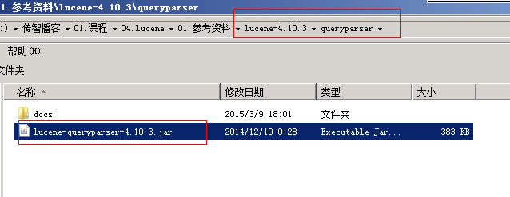

程序实现
IndexSearcher indexSearcher = getIndexSearcher();
//创建queryparser对象
//第一个参数默认搜索的域
//第二个参数就是分析器对象
原理：通过QueryParser以及解析器IKAnalyzer，解析成query对象，在进行查询。
QueryParser queryParser = new QueryParser("content", new IKAnalyzer());
Query query = queryParser.parse("Lucene是java开发的");
//Query query = queryParser.parse(“fileName”："Lucene是java开发的");（也可以像这样指定域，这样就只会在指定域中查找，不会在默认域中查找）
//执行查询
printResult(query, indexSearcher);
}

查询语法
1、基础的查询语法，关键词查询：
域名+“：”+搜索的关键字
例如：content:java
- 范围查询
域名+“:”+[最小值 TO 最大值]
例如：size:[1 TO 1000]
范围查询在lucene中支持数值类型，不支持字符串类型。在solr中支持字符串类型。
- 组合条件查询
1）+条件1 +条件2：两个条件之间是并且的关系and
例如：+filename:apache +content:apache
- +条件1 条件2：必须满足第一个条件，应该满足第二个条件
例如：+filename:apache content:apache
- 条件1 条件2：两个条件满足其一即可。
例如：filename:apache content:apache
4）-条件1 条件2：必须不满足条件1，要满足条件2
例如：-filename:apache content:apache
Occur.MUST 查询条件必须满足，相当于and | +（加号）
Occur.SHOULD 查询条件可选，相当于or | 空（不用符号）
Occur.MUST_NOT 查询条件不能满足，相当于not非 | -（减号）

第二种写法：
条件1 AND 条件2
条件1 OR 条件2
条件1 NOT 条件2

MultiFieldQueryParser
可以指定多个默认搜索域
其实用上面的QueryParser也可以实现多个域
@Test
public void testMultiFiledQueryParser() throws Exception {
IndexSearcher indexSearcher = getIndexSearcher();
//可以指定默认搜索的域是多个
String[] fields = {"filename", "content"};
//创建一个MulitFiledQueryParser对象
MultiFieldQueryParser queryParser = new MultiFieldQueryParser(fields, new IKAnalyzer());
Query query = queryParser.parse("java AND apache");
System.out.println(query);
//执行查询
printResult(query, indexSearcher);

}

